Класс эшен, өй эшен эшләп фотога төшереп vildanova.i@bk.ru почтасына 22.04 сәг. 18.00га кадәр куярга!
Класс: 6 класс. Тема: Координатная плоскость (Координаталар яссылыгы)
Дэрес планы.
1.Расписаниядэге ссылка буенча видеодэрес карагыз (+видеоурок )диелгэн.
2. Дэреслектэн «Координаталар яссылыгы» дигэн теманы укып ойрэнегез.
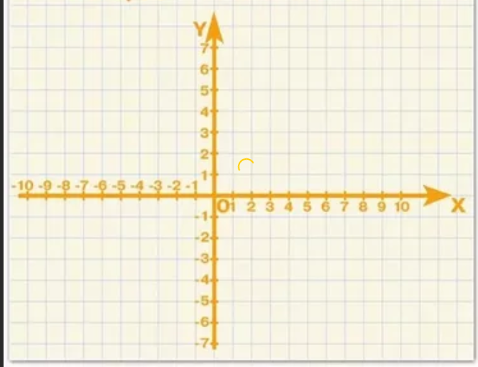 абсциссалар кучэре (х;у)
Ординаталар кучэре Нокта ике координата белэн бирелэ(х;у) Мэсэлэн А(3;3), С(7;-4), D(6,-7)

3.Класс эше, Ой эше №1393
